Modelagem da cinética de biodegradação anaeróbica de efluentes industriais com elevada carga orgânica

Tamara Larissa Wilhelm(PIBIC/Fundação Araucária/Unioeste), Camila Larissa Hinterholz, Daniela Estelita Goes Trigueros(Orientador), e-mail: estelita_trigueros@yahoo.com.br

Universidade Estadual do Oeste do Paraná/Centro de Engenharias e Ciências Exatas/Toledo-PR

Grande área e área: Engenharias - Engenharia Química

Palavras-chave: Biodegradação, PSO, otimização

Resumo

Neste trabalho foi proposto um conjunto de equações composto pelo modelo cinético e balanço material de um processo de biodegradação de efluente com elevada carga orgânica. Para a estimação dos parâmetros foi desenvolvido um algoritmo de otimização por enxame de partículas (PSO), implementado no software Maple®. Os resultados obtidos mostraram que o modelo pode ser usado para descrever o processo de biodegradação anaeróbia de efluentes com elevada carga orgânica, a partir de bactérias acidogênicas e metanogênicas.

Introdução

A digestão anaeróbica é um processo que envolve vários microrganismos que convivem em um ambiente em que um produto metabólico de um microrganismo é o substrato de outro, devendo funcionar em perfeita harmonia (Souza, 2007). Este processo pode ser dividido em quatro etapas (Souza, 2007; Nascimento, 2009; Silva, 2009), sendo elas a hidrólise, acidogênese, acetogênese e metanogênese. A hidrólise é a fase que consiste na conversão de materiais particulados em materiais mais simples. Na etapa da acidogênese os produtos gerados no processo de hidrólise são metabolizados no interior da célula, onde são convertidos em compostos mais simples. A acetogênese consiste na oxidação dos produtos gerados na acidogênese por ação das bactérias acetogênicas, tendo como produto o acetato, dióxido de carbono e hidrogênio. A etapa final do processo de degradação anaeróbica de compostos orgânicos em metano e dióxido de carbono é efetuada pelas bactérias metanogênicas (Souza, 2007; Nascimento, 2009; Silva, 2009). Neste âmbito, a modelagem matemática e estimação de parâmetros visa encontrar um conjunto de equações e parâmetros que descrevam de forma satisfatória o processo, afim de se otimizar custos e tempo, viabilizando sua aplicação.

Materiais e Métodos

Os dados experimentais utilizados para a validação do modelo foram obtidos por Nascimento (2009). O balanço de massa do sistema foi realizado com base nas seguintes considerações: (1) a degradação do substrato ácido acético sofre inibição pelas concentrações dos substratos ácido oleico e ácidos graxos livres; (2) as bactérias acidogênicas são responsáveis pelo consumo dos substratos ácido oléico e ácidos graxos livres; (3) as bactérias metanogênicas são responsáveis pelo consumo do substrato ácido acético. A estequiometria utilizada foi proposta por Keshtkar et al. (2012). O modelo cinético utilizado considera inibição competitiva entre os substratos utilizados (Equações 1 a 4).

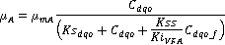 | (1)
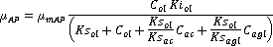 | (2)
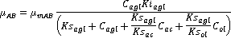 | (3)
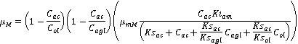 | (4)

As taxas específicas µ_{m} (d⁻¹) de crescimento das bactérias e as constantes de saturação Ks (gL⁻¹) e de inibição Ki (gL⁻¹) dos substratos (Tabela 1) foram estimados por um método de otimização baseado no algoritmo Enxame de Partículas (PSO) (Kennedy & Eberhart, 2001), implementado no software Maple® versão 17. Os parâmetros do PSO foram: nº de indivíduos = 200; nº iterações = 20; c1 = 1; c2 = 2; ω_{final} = 0,9; ω_{inicial} = 0,4. A resolução do sistema de equações diferenciais ordinárias foi realizada pelo método de Rosenbrock (1960). A função dos mínimos quadrados foi utilizada como critério de minimização, admitindo-se distribuição normal das variações experimentais e erros constantes em todas as condições experimentais.

Resultados e Discussão

Os perfis obtidos pelo ajuste das equações aos dados experimentais mostram que o modelo de inibição competitiva foi capaz de descrever os dados experimentais de forma satisfatória (Figuras 1, 2 e 3). A biodegradação simultânea dos substratos ácido graxo livre e ácido oléico corrobora com a hipótese que estes são utilizados pela mesma rota metabólica, o que sugere a presença de inibição competitiva entre ambos.

Tabela 1 – Parâmetros obtidos pelo PSO
0,60 | 0,30 | 0,18 | 0,09 | 0,35 | 0,90 | 0,70 | 0,20 | 1,20 | 4,80 | 0,53 | 0,66 | 0,55

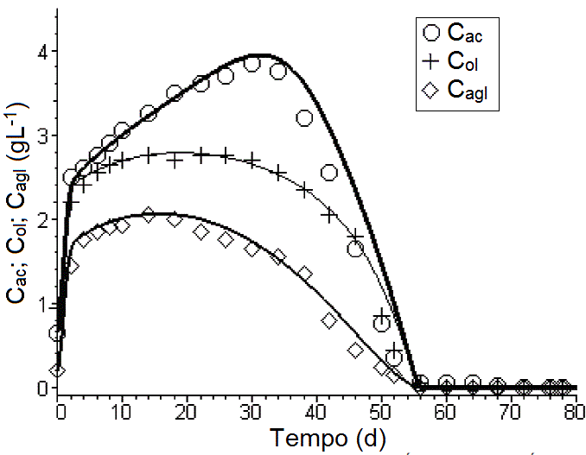 | 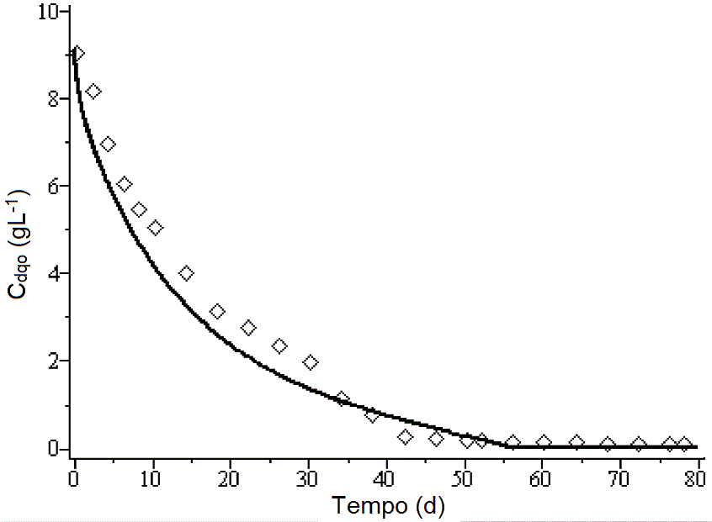 | 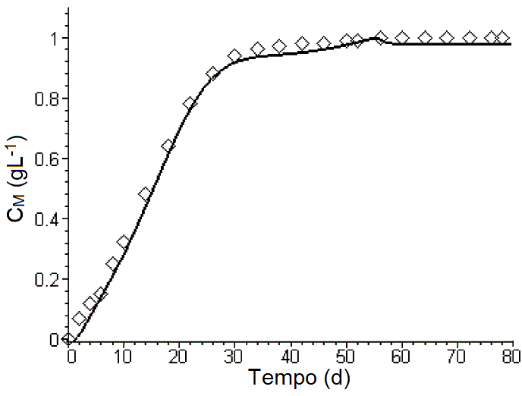
Figura 1 - Perfis obtidos pelo modelo de inibição competitiva aplicado aos dados experimentais de ácido acético (A_{ac}), ácido oléico (C_{ol}) e ácidos graxos livres (C_{agl}) | Figura 2 - Perfis obtidos pelo modelo de inibição competitiva aplicado aos dados experimentais de DQO (C_{dqo}) | Figura 3 - Perfis obtidos pelo modelo de inibição competitiva aplicado aos dados experimentais de metano (C_{M})
Os perfis simulados para a biomassa total (Figura 4 (A)) mostra o comportamento diaúxico, o qual sugere a utilização de um substrato em detrimento de outro. Este fato foi ao encontro do observado pelos dados experimentais, que apontaram para a utilização preferencial dos ácidos graxos livres e do ácido acético em detrimento ao ácido acético.
Já pela simulação dada pela Figura 4 (B) e (C) verifica-se que as bactérias acidogênicas apresentaram um crescimento muito mais acentuado quando comparado ao crescimento das bactérias metanogênicas, já no início do processo. Este fato confirmou a hipótese de que o ácido acético é utilizado pelas bactérias metanogênicas.

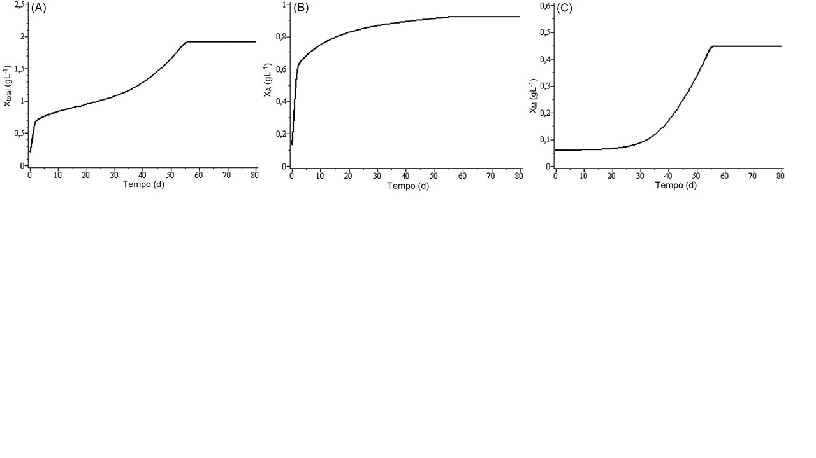
Figura 4 - Perfis simulados para a biomassa (A) total; (B) Acidogênica; e (C) Metanogênica.

Conclusões

O modelo de inibição competitiva foi ajustado aos dados experimentais e se mostrou eficiente para descrevê-los de forma satisfatória. Pela análise dos perfis simulados juntamente com os dados experimentais foi possível confirmar a presença do comportamento diaúxico, onde os substratos ácido oléico e ácidos graxos livres foram utilizados preferencialmente, em detrimento ao ácido acético. Pelos perfis simulados de biomassa foi possível comprovar a hipótese de que o ácido acético é consumido pelas bactérias metanogênicas, enquanto os demais substratos são consumidos pelas bactérias acidogênicas. Assim, por meio do estudo realizado foi possível propor um modelo que descreve de forma satisfatória o processo de biodegradação anaeróbia de efluentes com elevada carga orgânica.

Agradecimentos

À Fundação Araucária pelo apoio financeiro.

Referências

Kennedy, J. & Eberhart, E. (2001). Swarm intelligence. Morgan Kaufmann Publishers.

Keshtkar, A., Meyssami, B., Abolhamd, G., Ghaforiana, H., Asadia, M. K. (2001). Mathematical modeling of non-ideal mixing continuous flow reactors for anaerobic digestion of cattle manure. Bioresource Technology, 87, 113-124.

Nascimento, R. (2009). Estudo da cinética de biodegradação de efluente com alta concentração de ácidos graxos. Dissertação de Mestrado, Programa de Pós-Graduação em Engenharia Química, Universidade Estadual do Oeste do Paraná.

Rosenbrock, H.H. (1960). An automatic method for finding the greatest or least value of a function. The Computer Journal, 03, 175-184.

Silva, J.V.P.O.E. (2009). Modelização cinética da degradação anaeróbia de um efluente láctico. Dissertação de Mestrado, Programa de Pós-graduação em Engenharia do Ambiente, Universidade de Aveiro, Portugal.

Souza, G.T., Cella, R.F., Sá, S.H. (2007). Tratamento anaeróbio de efluentes. file:///C:/Users/camil/Downloads/tratamento_anaerobio.pdf. Acesso em 10 de Agosto de 2015.

